
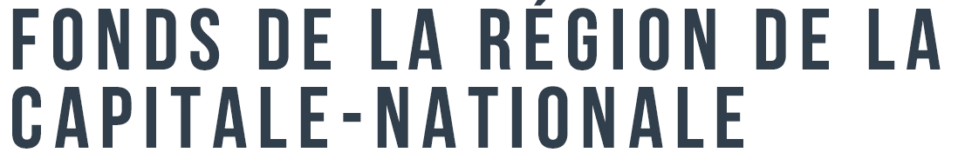

IDENTIFICATION

Nom de l’organisation | Cliquez ici pour taper du texte.
Adresse | Cliquez ici pour taper du texte.
Personne responsable | Cliquez ici pour taper du texte.
Titre de la fonction | Cliquez ici pour taper du texte.
Téléphone | Cliquez ici pour taper du texte.
Courriel | Cliquez ici pour taper du texte.
MONTANT DEMANDÉ

La contribution de la MRC de Charlevoix prendra la forme d’aide financière non remboursable.
Montant demandé : Cliquez ici pour taper du texte.

DOCUMENTS À JOINDRE À LA DEMANDE
L’organisme qui dépose une demande doit fournir la documentation suivante :
(Cocher les documents qui sont joints à la demande.)

☐ | La description du projet (plan de projet, identification du chargé de projet, objectifs, livrables, échéances, intervenants, etc.);
☐ | La démonstration du respect des objectifs de la Politique d’investissement;
☐ | Les états financiers des trois dernières années (minimalement un avis au lecteur) de l’entreprise ou de l’organisme porteur du projet, s’il y a lieu;
☐ | Les lettres d’appui ou de recommandation, s’il y a lieu;
☐ | La description du montage financier et les projections financières pour les trois prochaines années, s’il y a lieu;
☐ | La confirmation du financement des partenaires, s’il y a lieu;
☐ | La résolution du conseil d’administration (ou des actionnaires de l’entreprise) autorisant le chargé de projet à déposer la demande et à signer l’entente.

Le promoteur devra obligatoirement rencontrer un conseiller aux entreprises du SDLE pour présenter son projet.
Des documents complémentaires pourraient être exigés ultérieurement pour une analyse complète de la demande.

DEPÔT DES DEMANDES

Envoyer votre dossier complet à :
Mme Anne Scallon
Directrice du Service de développement local et entrepreneurial de la MRC de Charlevoix
ascallon@mrccharlevoix.ca
6, rue St-Jean-Baptiste, local 102, Baie-Saint-Paul (Qc) G3Z 1L7
☐ J’ai pris connaissance de la politique d’investissement.

Date : Cliquez ici pour taper du texte.

Signature de la personne responsable

ANNEXE 1

Démonstration du respect des objectifs de la Politique d’investissement

À quel(s) axe(s) s’intègre votre projet? (Veuillez-vous référer aux pages 1 et 2.)

☐ Axe 1 : Appuyer la communauté entrepreneuriale et l’écosystème de support aux entreprises.

☐ Axe 2 : Favoriser l’innovation dans les entreprises et les organisations municipales.

☐ Axe 3 : Supporter l’amélioration de la compétitivité des entreprises.

☐ Axe 4 : Intégrer le développement urbain et le développement économique.

☐ Axe 5 : Diversifier le tissu économique régional et renforcer les secteurs stratégiques.

☐ Axe 6 : Promouvoir et renforcer le statut de Capitale-Nationale.

☐ Axe 7 : Soutenir des projets structurants à impact régional.

Et pourquoi?
Cliquez ici pour taper du texte.

